冷冻干燥机

产品概述：
真空冷冻干燥机技术，简称冻干，又称升华干燥。是将含水物料预先冻结然后在真空状态下升华的一种方法。经冷冻干燥的物品，原有的生物、化学特性不变，易于长期保存，加水后能恢复到冻干前的状态，并能保持原有的生化特性。因此， 冷冻干燥在化学工业、生物制品，化工及食品工业，疫苗、血液制品等领域冻干技术非常适用。

◆主要特点
● 采用德国原装制冷机组，降温速度快，捕水能力强，高效可靠，噪音低。
● 冷凝室采用高度耐腐蚀的进口不锈钢材料，适合于水及溶剂的样品。
- 冷阱开口大，便于水蒸气的快速运送，样品可置于冷阱中预冻。
- 冷阱温度及样品真空度均采用LED数字显示，简单直观。
● 特殊设计的放水阀和充气阀，安全方便。
● 透明钟置式干燥室，自然加热，安全直观。
● 不锈钢样品架，普通型样品盘间距可调。

技术指标
冷凝温度： ≤ -54℃、≤ -80℃
真空度： ≤20Pa
冻干面积： 0.07-0.12m²
盘装物料： 0.7-1.2升
捕水能力： 3Kg/24h
冻干时间： 约24小时（物料厚度10㎜）。
电源要求： 220V 50H_{Z} 800W
主机尺寸： 450×620×340 mm （- 54℃）
500×500×700 mm （- 80℃）
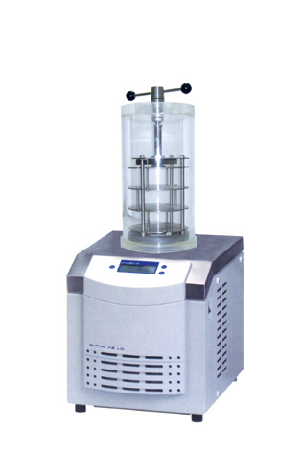
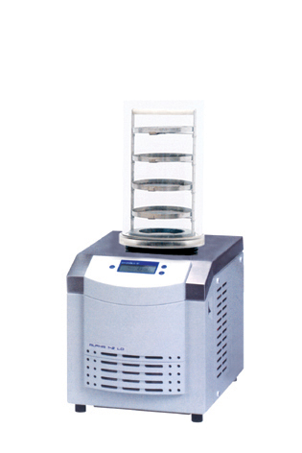

压盖型： 压盖型：
燥盘直径为180 mm，
共3层；可放物料约680ml
或直径22 mm的瓶子135只。

普通型：
物料干燥盘直径为200 mm，
共4层；可放物料约1200ml
或直径22 mm的瓶子256只。

型号 | 技术参数 | 报价
LGJ-1A-50 | -50℃；数显，真空度＜20Pa,四层托盘，冻干面积0.12㎡（普通型） | 22800
LGJ-1A-80 | -80℃；数显，真空度＜20Pa,四层托盘，冻干面积0.12㎡ | 39800
LGJ-1B-50 | -50℃；数显，真空度＜20Pa,三层托盘，冻干面积0.07㎡（压盖型） | 25200
LGJ-1B-80 | -80℃；数显，真空度＜20Pa,三层托盘，冻干面积0.07㎡ | 44800

